ADT系列卧式扭转弹簧试验机

使

用

说

明

书

一、功能特点：
ADT卧式扭转弹簧试验机是为测试和检测各种扭转弹簧而设计制造的一种智能化多功能计量仪器。可用于各种形状的扭力弹簧、涡卷簧和其它弹性扭力件的扭矩测试.具有操作简单，精度高、功能全、携带方便等特点，广泛应用于各种电气、轻工、机械制造、科研机构等行业。

二、主要特点：
1、高精度、高分辨率、采样速度快、大屏幕显示。
2、上、下限值可设定，具有声光报警功能
3、三种参数显示 （扭矩力值，旋转角度，弹簧刚度）。
4、三种单位N·m、kgf·cm、Ibf·in互相转换。
5、实时、峰值、自动峰值三种模式可随意切换。
6、峰值保持、自动解除功能、解除时间自由设定。
7、无操作自动关机功能，时间可自由设定。
8、存储量大、可保存99组测试数据。
9、无操作自动关机功能，时间可自由设定。
10、内置微型打印机（选装）。
11、USB接口与PC通讯，可连接电脑做同步测试。

- 规格参数:
1、 测量参数：
参数  型号 | 最大试验扭矩 | 测量范围 | 最小读数值（N﹒mm）
ADT-500A | 500 mN﹒m | 5～500 （mN﹒m） | 0.01 mN﹒m
ADT-1000A | 1000 mN﹒m | 10～1000（mN﹒m） | 0.1 mN﹒m
ADT-2000A | 2000 mN﹒m | 20～2000（mN﹒m） | 0.1 mN﹒m
ADT-5000A | 5000 mN﹒m | 50～5000（mN﹒m） | 0.1 mN﹒m
ADT-1 | 1 N﹒m | 0.01～1 （N﹒m） | 0.0001 N﹒m
ADT-2 | 2 N﹒m | 0.02～2 （N﹒m） | 0.0001 N﹒m
ADT-5 | 5 N﹒m | 0.05～5 （N﹒m） | 0.0001 N﹒m
ADT-10 | 10 N﹒m | 0.1～10 （N﹒m） | 0.001 N﹒m
ADT-20 | 20 N﹒m | 0.2～20 （N﹒m） | 0.001 N﹒m
ADT-30 | 30 N﹒m | 0.3～30 （N﹒m） | 0.001 N﹒m
ADT-50 | 50 N﹒m | 0.5～50 （N﹒m） | 0.001 N﹒m

2、角度分辨率：0.1°
3、测量转角范围：0~ ±9999.9°
4、试件回转直径：φ100mm
5、试件长度：150mm
6、加载方式：手动
7、精度：±1%
8、电源：AC220V 50Hz
9、外形尺寸：710×320×290(mm)
10、重量：约37.5Kg

四、产品示意图
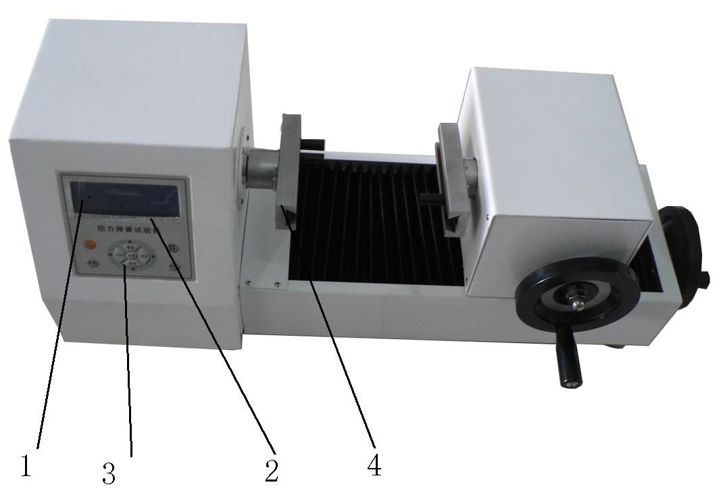
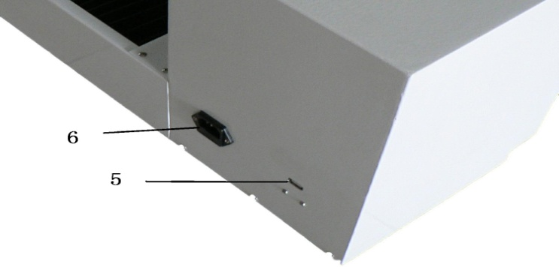

1、液晶显示屏 2、设置参数名称栏 3、功能按键
4、专用测试头 5、USB接口 6、电源插座

五：显示面板
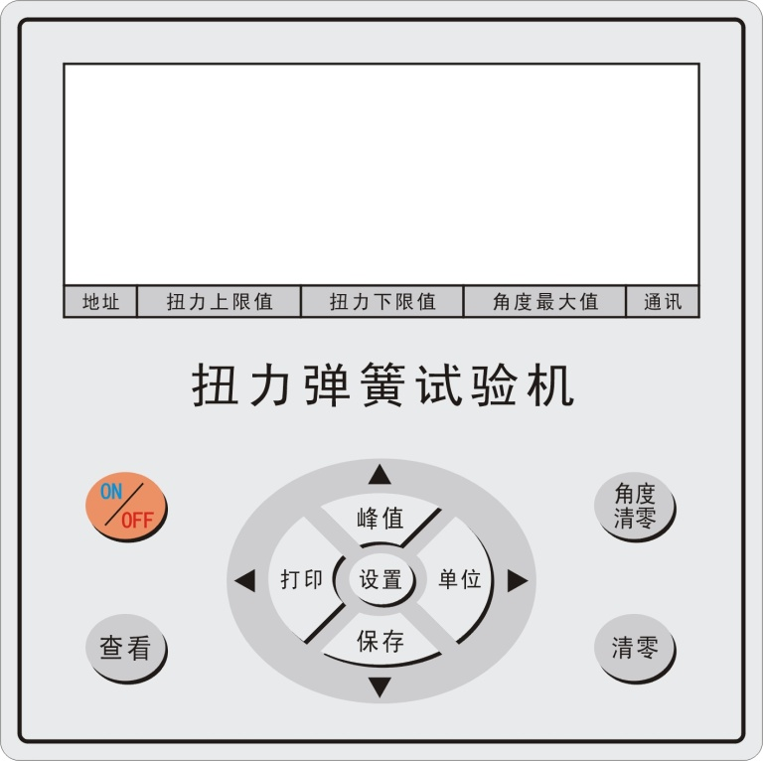
力值：0．0000 N·m 实时
角度： 0．0 度 逆
刚度：0．0000 N·m/ 度
01 1．000 0．000 120．0 __

六：按键说明
1、ON/OFF键：可以用来开机和关机。
2、角度清零键：在实时测量时，按此键可以修正角度零点。
3、查看键：在测量界面时通过此键可以查看存储的测量数据。
4、清零键：在实时测量时，按此键可以修正扭矩零点。在峰值和自动峰值时，按此键可以清除峰值，恢复到零点；在查看界面时，按此键，可以清除当前储存测量值，长按此键可以清除全部存储测量值。在用户设置界面，按此键不保存数据退回上一级界面。
5、峰值键：在测量界面时用来切换实时、峰值、自动峰值三种测量模式，在设置界面具有上移功能。在查看界面，按此键可以查看上一个数据。
6、保存键：在测量界面时用来保存测量的数据，在设置界面具有下移功能。
在查看界面，按此键可以查看下一个数据。
7、打印键：在测量界面，按此键可以打印存储的测量值（无打印功能的除外）。在设置界面具有左移功能。
8、单位键：在测量界面时用来切换N·m、kgf·cm、Ib·in三种单位。在设置界面具有右移功能。
9、设置键：用户在测量界面可以通过此键进入设置菜单，并且在设置数据时按此键保存数据。

七：用户操作说明

欢迎使用
艾力仪器

1、开机显示
开机显示欢迎使用以及厂家信息

扭转弹簧试验机
型号：ADT- XXXX
版本：Vef 1．01

显示产品名称,型号和版本信息

2.用户主界面显示
力值：0．0000 N·m 实时
角度： 0．0 度 逆
刚度：0．0000 N·m/ 度
01 1．000 0．000 120．0 __

3、用户设置界面
按一下设置键,显示如下:
1：最大扭矩值
2：最小扭矩值
3：最小存储值
4：最小峰值保持值
5：最大变形角度
6：最小变形角度
7：自动峰值时间
8：自动关机时间
9：重力加速度
10：恢复初始设置

通过向上键或者向下键进行设置项的选择,选择到选择到用户的设置项时，通过按设置键进入参数设置界面。
4、参数设置界面
在用户设置界面，按设置键进入参数设置界面显示如下：
设置参数说明：（以最大扭矩值为例）
1：最大扭矩值
1．000 N·m
=10．210 kgf．cm

通过向上键和向下键进行移位和数据修改，此时按设置键，确定并保存设置数据,（如按置零键返回,不修改数据）。设置的数据不能超过最大负荷值。
（1）、最大扭矩值：用户设定扭矩上限值,根据需要自由设定,达到上限值即设置参数名称“扭力上限值”上方的数字闪烁，蜂鸣器报警。上限值不高于满量程。
（2）、最小扭矩值：用户设定扭矩下限值,根据需要自由设定,达到下限值即设置参数名称“扭力下限值”上方的数字闪烁。下限值不得高于设定的上限值。
（3）、最小存储值设定：用户根据存储需要设定最小存储值,小于该值的数据将不被储存。
- 、最小峰值保持值设定：用户根据峰值，自动峰值测量需要自由设定，小于该值的数据不被峰值保存。
（5）、最大变形角度设定：用户设定角度最大值，根据需要自由设定，达到上限值即设置参数名称“角度最大值”上方的数字闪烁。
（6）、最小变形角度设定：用户设定角度最小值，根据需要自由设定。
（7）、自动峰值时间设定：用户根据自动峰值测量状态下峰值需要保持的时间从1秒~99秒自由设定。
（8）、自动关机时间设定：无操作状态下，自动关机时间从1分钟~99分钟可自由设定。
（9）、重力加速度设定：用户可根据本地区的位置设定重力加速度值，本机默认9.794。
（10）、恢复初始设置：用户操作不当或多次更改数据出现混乱，可以通过此项设置来把1~9的数据恢复到出厂状态。

八、其它功能说明
1、打印功能说明：通过微型打印机打印数据。
2、通讯：通过USB和上位机进行通讯。通讯协议采用MODBUS-RTU协议。
3、保存数据：通过保存键保存测量时的数据。
4、查看存储数据：通过查看键查看存储的数据。
5、报警说明：当测量值超过上限值时，上限显示灯会显示，蜂鸣器也会进行报警；当测量值低于下限值时，下限显示灯会显示。当测量值超过最大负荷的120%时，可能会导致传感器的损坏。当出现“超载”警告提示时，机器即进入自动保护状态，须按清零键或重新开机，若无法测量请长按设置键，输入密码：向上键、向下键，按设置键进入恢复出厂设置界面，选择恢复出厂设置，按设置键即可恢复（若无法恢复时请联系厂家）。

九、操作环境
1、操作温度：-10℃～40℃。
2、操作湿度：≤90%RH。
3、周围无震动源和无腐蚀性环境。

十、操作步骤
1、正常情况下，插好电源线，打开电源开关，待显示稳定后，若显示数据不为零时，请按“清零”键清零，将扭矩值清零。
2、根据测试需要，按钮矩单位转换键，选择所需要的单位。
3、测试前先进行设置,具体步骤如参数设置界面。

十二、扭转弹簧扭矩测试程序
1、根据测试要求，选择合适的芯轴，将芯轴安装到两边测试头的安装孔上，
再将被测弹簧安装到主测试芯轴上，一端通过次芯轴将其的固定。
2、摇动手柄，使第三芯轴与扭簧另一端接触，在刚接触时力值和角度同时清零。
3、液晶屏上显示扭矩值和角度值为零。
4、根据扭簧测量要求，平稳均匀旋转测量手柄，即可显示被测扭簧的技术参数。
5、重复上述的操作可以验证扭簧的技术参数。
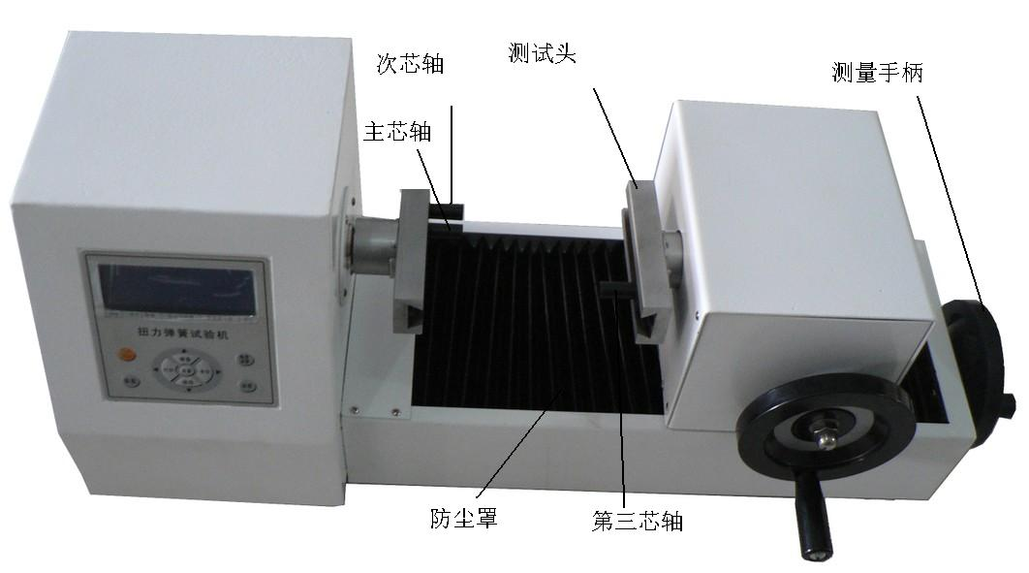
防尘罩
第三芯轴
主芯轴

次芯轴
测试头
测量手柄

十三、注意事项、保养及维修
1、请勿超负荷测试扭矩，一定要在扭矩测试仪的测试范围内测试扭矩，否则会损坏仪器，更有可能会造成危险。
2、请勿敲击液晶显示屏将物体放在液晶显示屏上。
3、请勿用指甲、利器或尖的物体按功能键。
4、请勿在水、油或其他液体溅到的地方使用扭矩测试仪，要将扭矩测试仪存放于
阴凉、干燥和没有振动之处。
5、请勿松动扭矩测试头的固定螺丝。
6、不要使用额定电压以外的其它电源，否则可能会引起电击或火灾。
7、请不要湿手拔出或插入插头，否则可导致触电。
8、请用柔软的布来清洁本机，将干布浸入泡有清洁剂的水中，拧干后再清除灰尘和污垢。不要使用易散发的化学物质，例如挥发油、稀释剂、酒精等。
9、使用和搬运过程中要轻拿轻放。
10、不要自行拆卸、修理或改造本机。些行为可能会引起仪器永久性故障。
11、发生故障请与原购买处或本公司联系。
12、本产品自销售之日起一个月内，在正常使用及外观无破损情况下出现产品质量问题，客户凭销售发票原件、有效保修卡及完整包装到原购买处或本公司更换相同的规格型号的产品，更换以后的产品延续原产品的保修期限和条款。
13、本产品自销售之日一年内，在正常使用情况下，出现非人为故障属保修范围（用户自行拆机或在其他维修点维修本公司不与保修），客户凭销售发票原件和有效保修卡联系原购买处，可获本公司免费保修一年。
14、本产品的保修条款仅适用于在中国市场上销售的ANH系列产品，对超过包换期及保修期限的产品，客户可向原购买处查询维修事宜或与本公司联系，由本公司提供有偿维修。

十四、其他配套仪器
仪器名称 | 型号 | 仪器名称 | 型号
数显式推拉力计 | HF | 电动立式机台 | AEV
指针式推拉力计 | NK | 电动单柱立式机台 | AEL
数字式扭矩测试仪 | ANL | 电动卧式机台 | AEH
瓶盖扭矩测试仪 | ANL-P | 螺旋侧摇测试机台 | ASC
指针式扭矩起子 | ANQ | 手动卧式测试架 | AMH
高速冲击扭矩测试仪 | AGN | 手摇立卧两用测试架 | ASL
动态扭矩测试仪 | AND | 手压式拉压测试架 | AST
扭矩板手检定仪 | ANJ | 螺旋式拉压测试架 | ALX
扭转弹簧试验机 | ANH | 剥离力专用测试机台 | ABL
弹簧拉压试验机 | ATH | 球压试验装置 | AQY
邵氏橡胶硬度计 | LX | 机动液压型拉压测试架 | ALR
邵氏硬度计测试支架 | LAC-J | 钮扣测试仪 | ABQ
水果硬度计 | AGY | 端子拉力测试仪 | ADL
水果硬度计支架 | GYJ | 绳索张力仪 | ASZ
张力计 | ATN | 旁压张力测试仪 | HD

